Конспект занятия по Математике в средней группе

Цель:
- формирование элементарных математических представлений у детей в совместной игровой деятельности.

Задачи:

Образовательные:
-Закрепить название геометрических фигур (круг, квадрат, овал, треугольник, прямоугольник); выделить их свойства (форма, цвет, размер);
- закреплять счетные умения в пределах 5;
-учить понимать поставленную задачу и решать ее самостоятельно.

Материалы:
Набор плоскостных и объёмных геометрических фигур, набор цифр до 5, карточки с изображением геометрических фигур. Листы с индивидуальным заданием.

Ход Занятия:
Загадайте детям загадки:

Прикатилось колесо,
Ведь похожее оно,
Как наглядная натура
Лишь на круглую фигуру.
Догадался, милый друг?
Ну, конечно, это … (круг)
***
На фигуру посмотри
И в альбоме начерти
Три угла. Три стороны
Меж собой соедини.
Получился не угольник,
А красивый… (треугольник)
***
Я фигура – хоть куда,
Очень ровная всегда,
Все углы во мне равны
И четыре стороны.
Кубик – мой любимый брат,
Потому что я…. (квадрат)
***

Растянули мы квадрат
И представили на взгляд,
На кого он стал похожим
Или с чем-то очень схожим?
Не кирпич, не треугольник -
Стал квадрат… (прямоугольник).
***

- Сказка.
Расскажите сказку о прямоугольнике и квадрате. (Сказку лучше рисовать или показывать с помощью предметов)

«В царстве - государстве геометрических фигур жили - были Прямоугольник и Квадрат. «Я такой неуклюжий» - говорил Прямоугольник «Если поднимусь во весь рост, становлюсь высоким и узким. Вот таким.
А если лягу на бок, то становлюсь низким и толстым. Вот таким.
А ты всегда остаешься одинаковым, - говорил он, обращаясь к Квадрату, - и стоя, и сидя, и лежа» «Да уж, - отвечал с гордостью Квадрат. - У меня все стороны равны». И переворачивался с боку на бок, но его рост и ширина от этого не менялись.
Но однажды случилось вот что. Одна девочка гуляла в лесу и заблудилась. Она не знала, в какую сторону ей идти, где её дом. И вдруг она встретила Квадрат и Прямоугольник. Поскольку у Квадрата был очень важный вид, девочка обратилась к нему: «Можно я заберусь на вас и посмотрю, где мой дом? » Она забралась с начала на одну его сторону, но не чего не увидела из - за деревьев, потом попросила Квадрата перевернуться, но и на этот раз ничего не увидела, поскольку все стороны квадрата равны. «Может быть я смогу помочь тебе? » - спросил скромный Прямоугольник. Он встал во весь рост, девочка забралась на него и оказалась выше деревьев. Она увидела свой дом и узнала куда идти. «Давай мы тебя проводим», - предложил Квадрат. Вдруг на их пути оказалась речка. «Господин Квадрат, помогите мне через речку перебраться! » - попросила девочка. Квадрат подошел к речке и хотел дотянуться до другого берега, но. Плюх и упал в воду. Добрый Прямоугольник помог своему товарищу вылезти из воды. А затем лег на бок и стал мостом. Девочка перебежала по Прямоугольнику и оказалась дома. «Спасибо, - сказала девочка геометрическим фигурам, - вы не оставили меня в лесу и помогли найти дорогу домой. Теперь я знаю, - обратилась девочка к Прямоугольнику, - что вы очень полезная фигура». «Ну что ты, - скромно ответил Прямоугольник, - просто мои стороны разной длины: две длинные, а две короткие».
-Ребята, понравилась вам сказка? Какие стороны у прямоугольника? (две длинные, а две короткие)

2 задание «Считаем до 5»
числа 1,2,3,4 и 5 решили немного пошалить и перепутались так, что забыли свои порядковые места. Давайте им поможем навести порядок?!
Нужно расставить цифры по порядку .
Ребята ищут заранее разложенные по группе цифры и раскладывают их в нужном порядке.

3.Физ. минутка:

Гимнастика для глаз:
Лучик, лучик озорной, поиграй-ка, ты со мной (моргают глазами)
Ну-ка, лучик, повернись, на глаза мне покажись. (круговые движения глазами)
Взгляд я влево отведу, лучик солнца я найду (смотрят влево)
Теперь вправо посмотрю, снова лучик я найду (смотрят вправо)

4.Игра «Когда это бывает?»

Завтракаем мы утром, а ужинаем …(вечером)
Спим мы ночью, а делаем зарядку…(утром)
Днем мы обедаем, а завтракаем …(утром)
Солнце светит днем, а луна…(ночью)
Ужинаем мы вечером, а обедаем…(днем)
В садик мы идем утром, а из садика….(вечером)

5. Задание «Разукрашки»
(на каждого ребенка листок с заданием)

- Раскрасьте (покажи) только круглые предметы.

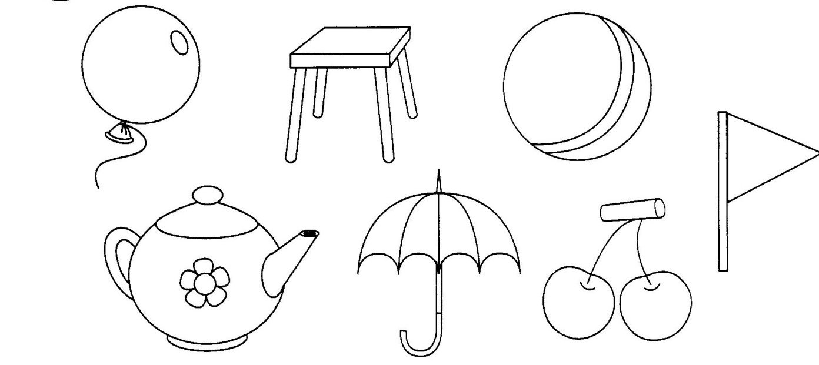

- Раскрасьте (покажи) только прямоугольные предметы.
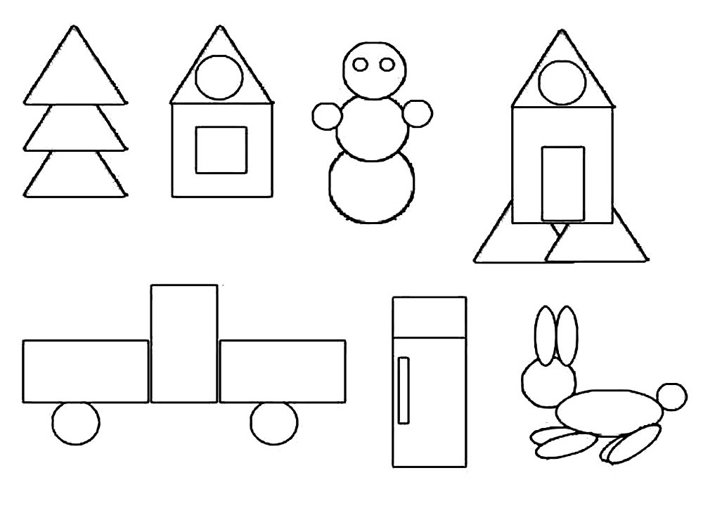

Молодцы все справились с заданием!

